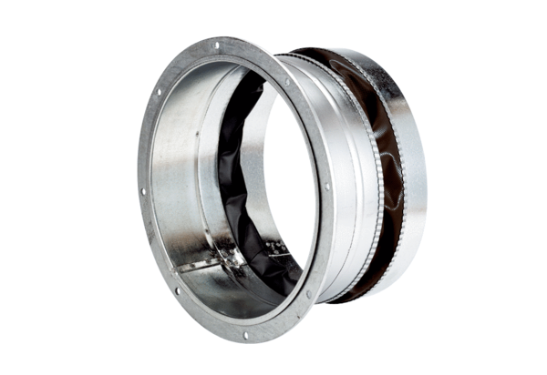Złączka elastyczna ELA 50 ExOpakowanie jednostkowe: 1 sztukaAsortyment: C
Numer artykułu: 0092.0280Producent: MAICO

